TC
FIRAT ÜNİVERSİTESİ
ELEKTRİK ELEKTRONİK MÜHENDİSİLİĞİ

DERS : ANTENLER VE MİKRODALGA

KONU : FİBEROPTİK KABLOLAR

HAZIRLAYANLAR : Duran KAYA
Adil DELİN
Remzi KIRILMAZ

DERSİN SORUMLUSU : Hasan Hüseyin BALIK
2002 - ELAZIĞ

OPTİK FİBERLERİN KULLANIM ALANLARI
Optik iletişim sistemleri; büyük olanaklar sağlaması nedeniyle kısa sürede aşağıda belirtilen geniş bir alanda kullanılmaya başlamıştır:
1-Zayıflamanın az bant genişliğinin büyük, kanal başına düşen maliyetlerin düşük olması nedeniyle, uzun mesafeli büyük kapasiteli haberleşme sistemlerinde ve orta mesafeli düşük kapasiteli sistemlerde,
2-Hem örneksel hem sayısal iletime olanak sağlaması ve geniş bantlı servis verebildiğinden özellikle santraller arası bağlantıda,
3-düşük kayıp, yüksek hız nedeniyle bina içlerindeki iletim sistemlerinde (Plastik fiberlerle) ,
4-kapalı devre TV sistemlerinde,
5-Veri (data) iletiminde,
6-elektronik aygıtların birbiri ile bağlantısında,
7-Havacılık alanında ,(radarlar) yüksek hız gerektiren aygıtlar arası ve uçak iç donanımlarında,
8-Demiryolu elektrifikasyon ve sinyalizasyon uygulamalarında ,
9-yüksek gerilim iletkenlerinin içine fiber damarlar yerleştirilerek iletkenlerin, enerji taşırken aynı anda haberleşmeyi de sağlamasında,
10-trafik kontrol sistemlerinde ,
11-askeri haberleşme sistemlerinde ,
12-reklam panolarında ,
13-tıp alanında kullanılan aygıtlarda ,
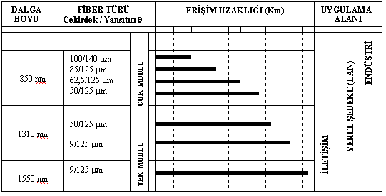 14-Nükleer enerji santralleri ve radyoaktif ışımaların iletişimi bozduğu yerlerde, Optik fiberlerin kullanımı alanları, iletim uzaklığı ve data arasındaki bağıntı aşağıda görülmektedir.

IŞIKSAL (OPTİK) İLETİM
Işıksal iletimin yapılabilmesi için, bilgi işaretini iletim ortamına ve alıcıya uygunlaştıracak bir takım dönüşümler gerekmektedir. Bilgi sinyali kesinlikle elektriksel olmalı, elektriksel gelen bilgi işareti ‘analog’ veya ‘digital’ olabilir. Bu işaret örneksel veya sayısal arabirim ile sisteme gelir. Bu işaret gerilimden akıma dönüştürücü (çevirici) ile bilgi, ışık kaynağına (LD,LED ’e) iletilmektedir. E/O dönüştürücünün (ışık kaynağının) çıktısı (ışık sinyali) fiber damara arabirim aracılığı ile iletilmektedir.

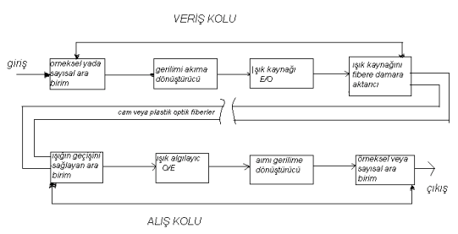 Fiber damar , ışık kaynağından gelen bilgiyi (ışıksal) alış noktasına kadar iletmektedir.Alış kolundan fiber damar ile ışık sezici (APD-PIN)arsındaki arabirim aracılığı ile ışık geçişi sağlanır. Işıksal olarak gelen bilgi işareti O/E dönüştürücünün çıktısı elektriksel sinyaldir.akımdan gerilime dönüştürücü,bilgi işretini gerilim bazlı (tabanlı) bilgi işaretini dönüştürmektedir.Alıcımızın çalışma ilkesine veya girdisine göre bilgi işareti sayısal veya örneksel işarete çevrilir.Böylelikle (şekil 2 de görüldüğü gibi)ışıksal iletim sağlanmış olur.
ışıksal iletim şeması

Optik Fiberlerde Uygun İletim Dalga Boyları
Optik fiberlerde uygun iletim için üç değişik dalga boyu kullanılmaktadır.optik fiberler ilk kullanıldığında (1966 yılında), ışık dalga boyu 850 nm. (1. optik pencere) kullanılmıştır.
1975 yılında ışık dalga boyu 1310 nm. (2.optik pencere) olarak kullanılmaya başlanmıştır. 1987 yılından başlayarak dalga boyu 1550 nm. olan (3. optik pencere) ışık kullanılmaya başlanmıştır. Şu anda optik iletim ve araştırmalarda ağırlıklı olarak 3. optik pencere temel alınmaktadır.
Fiber optik damarlarda; birinci optik pencerede önceleri 20dB/Km daha sonraları 4dB/Km , 2. optik pencerede 0.40-0-36dB/Km ve 3. optik pencerede 0.22-0.15dB/Km zayıflama elde edilmiştir.
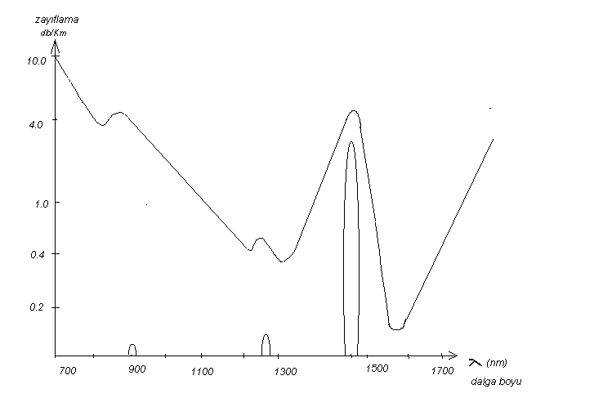

Ülkemizde 2. optik pencere kullanılmakta olup 3. optik pencerenin de kullanılması için gerekli çalışmalar yapılmaktadır.

Dönüştürücüler
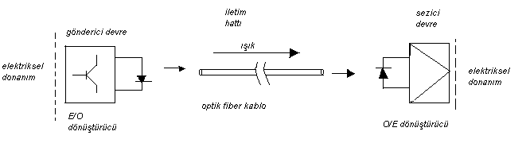 Elektrik sinyalini optik sinyale, optik sinyali elektrik sinyaline çevirme görevini yapan yarı iletkenlerden yapılmış elemanlara kısaca dönüştürücüler denir.

a- Elektrik Sinyalini Optik Sinyale Dönüştürücüler:
Hat teçhizatının verici ucunda bulunan bu dönüştürücüler elektriksel olarak gelen sinyali optik sinyale dönüştürür. Temel olarak iki tip dönüştürücü kullanılmaktadır. Bunlar LD ve LED tir.

► LED:Işık yayan diyot (light emiting diode)
► LD :Uyarılmış Işınım Salınım ile Işık Çoğaltan Diyot (Light Amplification simulated Emission ot Radiation Diode) Alttaki şekilde görüleceği üzere LED ile sayısal ve örneksel sinyaller çevrilebilmekte iken LD ile sadece sayısal sinyaller ışıksal sinyale çevrilebilmektedir.

LED ve LD’nin özellikleri aşağıda karşılaştırmalı olarak verilmiştir.
Diyotlar | Optik çıkış gücü | Giriş kaybı | Modülasyon frekansı | Ömrü (saat)
LED  InGaAsP | ~1 mW | 15~20 dB | 30 MHz | 10⁷
LD  InGaAsP | 3~5 mW | 3~5 dB | 1000 MHz | 10⁵

LED’ ler
►Az güç harcarlar
►Uzun ömürlüdürler
►Ucuzdurlar
►Tesisi kolaydır
►düşük güçlüdürler
►düşük tepki hızları vardır

LD’ ler
►Miliwatlar boyutundan 10 w’ a kadar çıkış güçleri vardır
►Yüksek tepki hızları (yükselme zamanı) ile bilinirler
►Pahalıdırlar
►yönlü yayınım (emisyon) vardır
►ısıya karşı duyarlıdırlar
►kısa ömürlüdürler

Sistemlerde LED veya LD’ lerden hangisinin kullanılacağı sistemin özelliğine ve gereksinimlerine göre belirlenir. Genel olarak; LED’ ler sürücü ve denetim devrelerinin basitliği nedeniyle dar banlı kısa erimli haberleşme sistemlerinde ve aygıt içi bağlantılarda, LD’ ler ise yüksek güçlü olduklarından geniş bantlı uzak erimli (mesafe) haberleşme sistemlerinde kullanılmaktadır.

b- Işıksal (Optik) Sinyalleri Elektriksel Sinyallere Dönüştürücüler:
Hat donanımının alış ucunda bulunan bu dönüştürücüler optik olarak gelen sinyali sezerek elk. Sinyale çevirirler. Temel olarak iki tip O/E dönüştürücü kullanılmaktadır.Bunlar APD ve PİN-FET’ tir. APD:Çığ etkili foto diyot’ tur.(Avalanche Photo diode) APD’ lerin gürültü düzeyleri yüksektir. Özellikle yavaş açılan sistemlerde kullanılır.

Pin – Fet (Pozitive-Intrınsic-Negative-Field-Effect-Transistör ):
Pozitif katkısız negatif alan etkili transistör’dür.PİN-FET’lerin ışık duyarlılıkları ve tepki hızları yüksektir. Bu nedenle optik sinyallerin alınmasında yaygın olarak kullanılırlar.

IŞIĞIN YANMASI VE KIRILMASI

Işık: kırılma indisleri farklı bir ortamdan diğerine geçerken gelen ışığın dikey eksenle yaptığı açıya bağlı olarak kırılma veya yansıma diye tanımladığımız bir takım değişikliklere uğrar. Işığın kırılma indisi n harfi ile gösterilir.

a-Işığın Yansıması
Ayna yüzeyine bir ışık kaynağından gelen ışık ışını, ayna yüzeyinin o noktasına yansır. Yansıma yasasından bilindiği gibi:

♦gelen ışık, normal ve yansıyan ışık aynı düzlem içindedir.
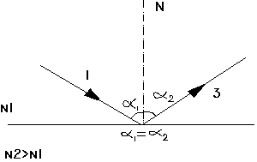♦gelen ışığın normalle yaptığı açıyla, yansıyan ışığın normalle yapmış olduğu açı birbirine eşittir.
Değişik yapıdaki iki saydam ortam arasındaki düzlem yüzeyi genel olarak ayna gibi etki yapar. Aynadan farklı olarak ışığın bir kısmı düzlemden yansırken bir kısmı da diğer ortama geçer.

Işığın Kırılması;
Tam yansımanın olmadığı ortamdaki yansımaya kırılma denir. Kırılma indisleri değişik olan iki ortamdan; birinden diğerine geçen ışığın bir kısmı yansır. Bir kısmı yön değiştirerek diğer ortama geçer.
İki değişik ortamdan birinden verilen ışığın yansıma ve kırılması ışığın verildiği ortama ve normalle yaptığı açıya bağlı olarak üç durum oluşur.

1-Az yoğun ortamdan çok yoğun ortama geçen ışık:
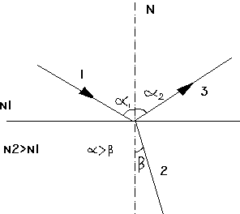

Işık az yoğun ortamdan çok yoğun ortama geçerken normale yaklaşacak şekilde kırılır. Işığın diğer kısmı geliş açısına bağlı olarak yansır.

2-çok yoğun ortamdan az yoğun ortama geçen ışık:
Geliş açısı belirli bir değere ulaştığında kırılma açısı 90⁰ ‘ye ulaşır. kırılan ışık ara yüzeyi yalayacak duruma gelir. Bu şekildeki geliş açısına kritik açı denir.

- 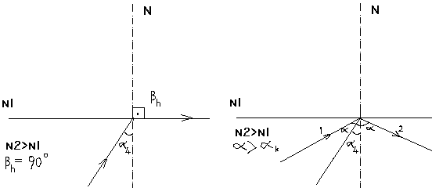 Kritik açıdan daha büyük açıyla ışığın gelmesi:

Bu şekilde gelen ışınlar diğer ortama geçmeden tam yansıma yaparlar.

- 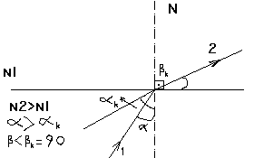Kritik açıdan daha az açıyla gelen ışınlar:

Bu şekilde gelen ışınların bir kısmı yansırken diğer ortama geçen ışık normalden uzaklaşacak şekilde kırılır. Bir ortamdan gelen ışığın verimli iletebilmek için ortamın saydam olması ve ışığın tam yansıması gerekir.

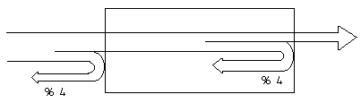 Fresnell yansıması:

Işık: Kırılma indisleri farklı iki ortamdan birinden diğerine geçerken bir bölümü geldiği ortama geri yansır. Bu yansımaya Fresnell yansıması denir.
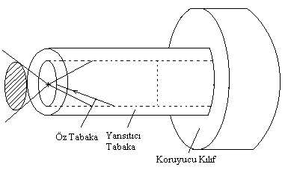 5-Giriş Konisi:

Fiber damar içinde ilerleyebilecek ışınların ışık kaynağında en çok kaç derecelik açıyla geldiğini belirleyen değerdir.

6-optik fiberde iletim:
Işık iletiminde kullanılan fiber damarlar tam yansıma olayından yararlanan ışık dalga kılavuzlarıdır silindirik dalga kılavuzları başlıca iki katmandan oluşur. İletimi sağlayan silindirik öz tabakası bunu dışını çevreleyen bir örtü tabası vardır örtü tabakasını kırılma indisi öz tabakanın indisinden biraz azdır en üstte de koruyucu (plastik kılıf) vardır.

A ) Geniş açı durumu:
Eksenle belirli değerden daha geni,ş açı yaparak öz’ den fibere giren ışık, eksene yaklaşacak şekilde kırılır. Bu ışık öz ile örtü tabakası arasındaki yüzeye çarptığında büyük bir kısmı kırılarak örtü tabakasına girer, çok az bir kısmı da öz içine geri yansır bu ışınlar oldukça zayıflar biraz yol aldıktan sonra sönerler.

B ) Dar açı durum:
Eksenle açısı belirli bir değerin altında olacak şekilde özden fibere giren ışık, öz ile örtü tabakası arasındaki yüzeyde tam yansımaya uğrar. Bu yansıma ışığın yolu üzerinde tekrarlanır. Optik iletimi de sağlayan bu ışıktır.

7 – Zayıflama:
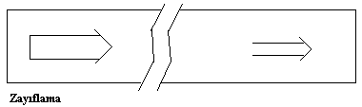Tüm iletim sistemlerinde olduğu gibi fiber optik sistemde de zayıflama olmaktadır bu istemde değişik etmenlerin etkisi sonun da optik sinyal; varış noktasına gücü azalmış olarak ulaşır. Çıkış ile giriş arasındaki bu azalmaya zayıflama denir.

Genel olarak fiber optik damarlarda zayıflama; fiziksel kimyasal ve mekanik etmenlere bağlıdır. Bu kayıplar;

- Rayleigh dağılması,
- Keskin ve güçlü kıvrımlar,
- Yabancı maddeler,
- Üretim hataları,
- Çekme, büzülme, basınç ve sıcaklık etkisi,
- IR (infra-red kızıl ötesi) ve UV yutması,
- OH⁻ (nem) yutması,
- Metal iyonları yutması.

8 . Optik fiber damar çeşitleri.
Optik fiber denince akla cam fiberler gelir. Kullanımı az olmakla birlikte özel plastik malzemeden yapılan optik fiberlerde bulunmaktadır bunların zayıflamaları cam fiberlerin zayıflamasının 100 ile 1000 katıdır. Plastik fiberler kulanım kolaylığı nedeniyle, bine içi haberleşmede, bilgisayar arası bağlantıda, tele konferans, reklam panosu vb. sistemlerde kullanılır. Cam fiberin başlıca üç tipi vardır.

A . Basamaklı indili çok modlu fiberler (step index multi mod fiber.)
B . Dereceli indisli çok modlu fiberler. (graded index multi mod fiber.)
C . Basamaklı indisli tek modlu fiberler (step index single mod fiber.)

Bu üç değişik yapıdaki fiberlerin değerleri aşağıda verilmiştir.

Fiber tipi | Öz  Çap (μm) | Örtü  (μm) | Kılıf  (μm)
Basamaklı indisli  Çok modlu fiber | 85-100 | 125-140 | 250-300
Dereceli indisli  Çok modlu fiber | 50 | 125 | 250
Basamaklı indisli  Tek modlu fiber | 9-10 | 125 | 250

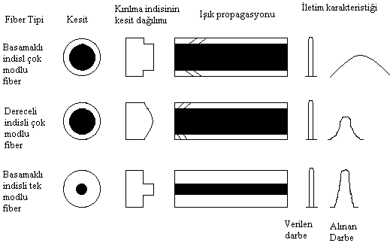Bunların optik iletimi, kırılma indisi dağılımı ve darbe iletimi ile ilgili darbe etkileri aşağıdadır.

Fiber damarlara değişik açılarla giren ışınlar karşı uca ayrı ayrı yolları izleyip ulaşırlar süre farkı da faz farkını oluşturur süre farkından doğan faz farkları da alış ucunda ışınların birbirini söndürdüğü ve güçlendirdiği kesit bölgeleri oluşturur bu olay çok modlu fiberlerde oluşur.

a. Basamaklı indisli çok modlu fiberler:
Bu fiberlerde öz’ün kırılma indisi, öz kesiti (dikine) boyunca değişmez. Özün çapı kullanılan ışığın dalga boyuna göre çok büyük olduğundan mod sayısı artmakta ve zayıflamalara sebep olmaktadır. Böylelikle iletim kapasitesine ve yineleyici (repetör) uzaklığını ters yönde etkiler.

Altta basamak indisli çok modlu fiber damarın indis kesiti görülmektedir. Günümüzde basamak indisli çok modlu fiberler uzak yerler arasında iletimde kullanılmamaktadır.

b. Dereceli indisli çok modlu fiberler:
Basamaklı indisli çok modlu fiberlerde görülen sakıncaları (büyük zayıflamaları) ortadan kaldırmak üzere geliştirilmiştir. Öz ’ün ortasından örtü tabakasına doğru derece derece küçülür. Dolayısıyla ışığın almış olduğu toplam yol azaldığından fiber damarın boyunu daha kısa zamanda alır. Böylelikle değişik yollar izleyen ışınlar karşı uca hemen hemen aynı sürede ulaşır . dereceli indisli fiberlerde ışık darbesinin yayvanlaşması azalır ve daha iyi bir iletim elde edilir. Alttaki şekilde dereceli indisli çok modlu fiber damarların kırılma indisini gösteren kesiti görülmektedir.
Kablolu TV ve orta uzaklıkta (10 Mb/sn 15 – 20 Km) haberleşme bağlantılarında kullanılmaktadır.

c. Basamak indisli tek modlu fiberler:
Öz çapının 11 mikrometreye inmesi durumunda çok mod oluşmaz yalnızca ana mod iletilir. Tek modlu fiberlerde darbe bozulması büyük ölçüde azalmıştır. Kaliteli üretim ve saçınım kaydırmalı tek modlu fiber damar ile zayıflama 0,15 dB/Km ‘ye düşürülmüştür.

Saçınım kaydırmalı basamak indisli tek modlu fiberler (SKF – DSF) ile 565 Mb/sn iletim hızında (yineleyicisiz) 100Km lik uzaklığa iletilmiştir.

Özellikle PTT santralleri arası haberleşme bağlantısı (jonksiyon) amacıyla 1991 yılında kablolu TV de denetim merkezi ve dağıtım merkezi iletimi arasında kullanılmıştır.

9– CCITT’ nin fiber damar standartları:
Fiber damarların hangi özellikleri taşıması gerektiği CCITT G651, G652, G653, G654, IEC793 vb. standartlarıyla belirtilmiştir. G651 1984 yılında Cenevre’de G654 ise 1983 yılında Avustralya’ da kabul edilmiştir.
Dereceli indisli çok modlu fiberin (50/125 nm) özellikleri

Optik fiber tipi Çok modlu fiber
Kırılma sayısı değişimi Dereceli kırılma katsayısı
Madde Kuartz veya cam
Çalışma dalga boyu aralığı 850 nm veya 1300 nm

Geometrik özellikler:
Öz çapı 50nm (%6)
Yansıtıcı tabaka çapı 125nm (%2,4)
Öz çapının oval bozukluğu <%6
Yansıtıcı tabaka çapının oval bozukluğu <%2
Eşmerkezlilik bozukluğu <%6

Optik özellikler:
Maximum kuramsal sayısal açıklığı (NA) NA=0,18 – 0,23 (850nm)
NA=0,15– 030 (1300nm)
NA’ nın nominal değerden sapmadı 0,02
Kırılma katsayısı profili yaklaşık parabolik olacak

Basamak indisli tek modlu fiberin özellikleri:
Optik fiber tipi Tek modlu fiber
Çalışma dalga boyu 1300nm veya 1550nm
Mod alan çapı 9-10 nm
Yansıtıcı tabaka çapı 125nm (3nm)
Etkin dalga boyu sınırı 1100-1280nm
Eş merkezlilik bozulması <0,5-2,0nm arası
Kılıfın ovalik bozulması <2,5nm
Zayıflama sabiti <1,5 dB/Km
Toplam saçınım <6 ps/nm.Km (130nm’de)
<18ps/nm.Km(1550nm’de)
10. optik fiberlerin kılıflanması:
Optik damarları dış etkenlerden (kırılma ve mekanik etkenlerden) korumak için fiber damarın dışına bir tüp (kılıf-buffer) geçirilir. Tüp; plastikten ince bir plastik şeklindedir. Uzun ömürlü olup yapısı kolayca bozulmaz. Tüpün içinin sürtünme katsayısı düşük, dışı mekanik etkilere dayanıklı plastikten yapılır.

Tüpler:
- Tek fiberli gevşek tüp
- Çok fiberli gevşek tüp
- Sıkı tüp
- Kompozit tüp
- Şerit
Şeklinde olmak üzere beş temel grup altında toplanmaktadır.

a-Tek fiberli gevşek tüp:
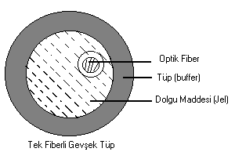Normal konumda tp içindeki fiber damar serbest durumda olup hareket edebilir. Bu özellik fiber damarların bakım ve ek yapımında kolaylık sağlar. Tüp içi -30°C ile +70°C arasında özelliği bozulmayan kimyasal bakımdan nötr bir dolgu maddesi ile doldurulmuştur.

Bu şekilde tüp içine alınan fiber damar zarar görmeden kablo yapımı için hazırlanmış olur. Tüp; kablonun döşenmesi ve işletmesi sırasında oluşacak mekanik etkenlerden fiber damarı korur. Alttaki şekilde kablonun uzaması veya büzülmesi durumunda fiber damarların tüp içindeki konumu görülmektedir. Kabloya çekme kuvveti uygulandığında kablo boyu uzar. Uzama katsayısı çok küçük olan fiber damar ise tüp içinde kablonun eksenine doğru hareket ederek uzama farkı ortadan kalkar. Düşük sıcaklıklarında kablo büzüleceğinden kablo boyu kısalır.

Sıcaklıkla uzama katsayısı çok küğçük olan fiberdamar tüp içinde kablonun dışına doğru hareket ederek bu kısalmanın etkisini karışmaksızın (mikro bending) ortadan kaldırır.

b- Çok fiberli gevşek tüp:
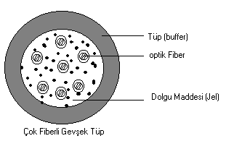 Fiber damar sayısını arttırmasak üretimi zorlaştırmakta ve maliyeti yükseltmektedir. Bu nedenle çok fiber damarlı tüplere gereksinim duyulmuştur. Çok fiberli tüpler (içine) iki ile on iki arasında fiber damarlı olarak üretilmektedir. Bu fiber damarların karışmaması için değişik renkteki fiber damarlar bir tüp içine yerleştirilerek üretilir tüp içinde dolgu maddesi (jel) kullanılır.

c- Sıkı tüp:
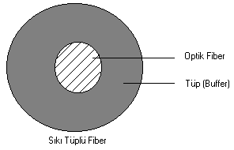Bu tip kılıf fiber damar üzerindeki koruyucu tabakanın üzerine doğrudan doğruya uygulanır. Bina içi optik bağlantı yapılması gerekli olan yerlerde, optik iletimi sağlayabilmek için sıkı tüplü fiber damarlar üretilir. Böylelikle çok yer kaplamayarak optik iletimi sağlarlar.

d- Kompozit Tüp (Buffer) :
Kompozit tüp, sıkı tüpün sakıncalarından kurtulmak için geliştirilmiştir. Bu tüplerde fiber damar ile tüp arasında ince bir kaygan tabaka vardır. Böylece tüpün esnek olması sağlanarak fiber damarların kırılması önlenir.
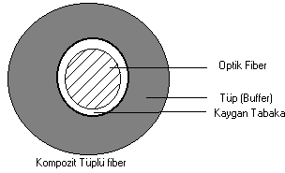
e- Şerit (Ribbon):
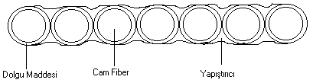Bu yöntemde fiber damarlar tüp içine alınmayıp şerit şeklinde yan yana getirilir. Paralel olarak, yan yana getirilen fiber damarlar yapışkan iki tabaka arasına konularak elde edilir.

Yan yana getirilen damarların sayısı 12’ ye kadar sayılır. Bu şeritler üst üste dizilerek üretim amacına ve sayısına göre daha çok sayıda fiber damarlar yan yana getirilebilir. Şerit tomarı olarak üretilen fiberler hafif vurularak kablo çekirdeğini oluştururlar.

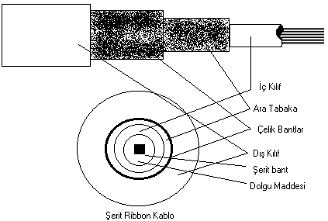

Şerit yöntemiyle elde edilen fiberlerin ağırlığı(km*fiber/kg), diğer yöntemle elde edilen fiber ağırlığından daha azdır. Ancak şerit kenarında kalan fiber damarlara fazla mekanik yük binmesi, düşük sıcaklıklarda fiber kırışmasının önlenememesi gibi sakıncalar doğurur.

PTT ‘nin Fiber Damar Standartları:
Tek modlu fiberin optik iletim özellikleri
Özellikler | 1310nm | 1550nm
Zayıflama dB/km (maksimum/ort | 0,40 / 0,36 | < = 022
Öz Çapı (μm) | 9,2  0,5
Kesim Dalga Boyu (nm.)  (Cut - .Off Wavelength) | 1200  100
Kromatik Saçınım (ps/nm*km)  (Chromatik Dispersion 1285< <1300) | < = 3,5 | < = 18
Yansıtıcı Tabaka (μm) | 125  2
Öz / Yansıtıcı Eşmerkezlilik | < = 1 μm
Yansıtıcı Tabakanın Dairesel Olmaması (%) Ovallik | < = 2
Koruyucu Kılıfın Çapı (μm) | 250  15
Mekanik Karakteristik  Proof – Test Seviyesi (N) | 8,4
Proof – Test Gerilmesi (%) | 1,0
Depolam Taşıma Sıcaklığı C | -40; +70
Tesis Sıcaklığı C | 0 ; +50

Tüplerin ve fiberlerin Renk Sıralaması.
Sıra No | Tüp Renkleri | Sıra No | Fiber Damar Renkleri
1 | Kırmızı | 1 | Kırmızı
1 | Kırmızı | 2 | Gri
2 | Sarı | 3 | Sarı
2 | Sarı | 4 | Gri
3 | Yeşil | 5 | Yeşil
3 | Yeşil | 6 | Gri
4 | Mavi | 7 | Mavi
4 | Mavi | 8 | Beyaz
5 | Beyaz | 9 | Gri

20 Damarlı F/O Kablonun Renk Sıralaması
Sıra No | Tüp Renkleri | Sıra No | Fiber Damar Renkleri
1 | Kırmızı | 1 | Kırmızı
1 | Kırmızı | 2 | Sarı
1 | Kırmızı | 3 | Yeşil
1 | Kırmızı | 4 | Mavi
2 | Sarı | 5 | Kırmızı
2 | Sarı | 6 | Sarı
2 | Sarı | 7 | Yeşil
2 | Sarı | 8 | Mavi
3 | Yeşil | 9 | Kırmızı
3 | Yeşil | 10 | Sarı
3 | Yeşil | 11 | Yeşil
3 | Yeşil | 12 | Mavi
4 | Mavi | 13 | Kırmızı
4 | Mavi | 14 | Sarı
4 | Mavi | 15 | Yeşil
4 | Mavi | 16 | Mavi
5 | Beyaz | 17 | Kırmızı
5 | Beyaz | 18 | Sarı
5 | Beyaz | 19 | Yeşil
5 | Beyaz | 20 | Mavi

Yukarıdaki 10 ve 20 fiber damarlı bir kablonun renk dağılımı verilmiş olup; 30, 50 ve 100 fiberli kablolardan renk dağılımı üretici firmaların önerilerine göre üretileceklerdir.

PTT’nin Fiber Kablo Standartları:
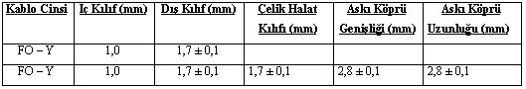Radyal (eksenel) Kılıf Kalınlıkları.
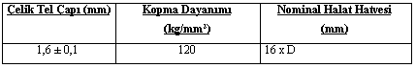

D = Halat Çapı (mm)

IŞIKSAL (OPTİK) İLETİMDE KULANILAN MALZEMELER

1– Optik Fiber Ara Bağlantı Kablosu ve Konnektör:
- Optik Fiber Ara Bağlantı Kablosu (Pig-tail) :

Fiber damardaki optik sinyalin sisteme veya sistemden fiber damara geçiş yapabilmesi için kullanılan ve bir ucunda birleştirici (konnektör) bulunan sıkı tüplü olarak üretilmiş içinde yalnız tek fiber damar bulunan özel kablolardır.3-10 m uzunluğunda üretilmektedir.

b- Konnektör:
Sistemden alınan optik sinyalin en az kayıpla fiber damara geçmesini (Vida veya geçme yöntemiyle tutturularak) sağlayan malzemelerdir. Optik fiber ara bağlantı kablolarının iki ucunda bulunur. Şu anda PTT’de çoğunlukla vidalı geçme konnektörler kullanılmaktadır.

- Çıplak Fiber Adaptörü:
Optik fiber ara bağlantı kablosu bağlantısı yapılmadığı durumlarda (geçici olarak)
optik sinyalin geçişini sağlamak için kullanılır. Çıplak fiber adaptörünün, vidalı veya geçme kısmı sistem veya U link’e bağlanırken diğer kısmı düzgün kesilmiş çıplak fiber damarı gerip sıkıştırarak ileri geri hareketini engelleyecek şekilde yapılmıştır. Birleştiriciden (konnektörden9 farkı kaynak yapma ve sınırlı esneklik gibi olumsuz yönü olmayıp istenildiği an fiber damardan ayrılabilir. Farklı yapılarda olanları vardır.
3– U Link:
Kontaktörleri (birleştiricileri) veya çıplak fiber adaptörleri’ ni (fiziksel olarak) karşı karşıya getirerek ışıksal sinyalin bir noktadan diğer bir noktaya geçişini sağlayan malzemelerdir. Bu geçiş ; bir damardan diğer bir damara, damar ile sistem arasına veya sistemler arasında olabilir. Sabit (yüzeye tutturulan) ve esnek olarak tutturulabilen değişik yapıda olanları bulunmaktadır.

4– Zayıflatıcılar (Optik Potlar):
Optik zayıflatıcı; sistemin (O/E) çalışma sınırlarından gelen optik gücünü düşürmek amacıyla kullanılır. Optik sinyali (Zayıflatıcının giriş ve çıkışları arasında) 0~25 dB’ ye kadar zayıflatabilir.
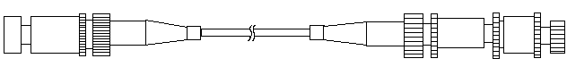

Zayıflatma Gelen Işık ile Giden ışık arasında geçiş (hava) aralığını çoğaltarak veya azaltarak geçen ışığın miktarını ayarlama ilkesine dayanır.
İstenilen zayıflatma (sistemin çalışma sınırları) değeri elde edilince zayıflatıcı üzerindeki ayar vidası ile sabitlenir.

Yapısı Çift Konnektörlü olup optik ara bağlantı kablosu (Pig-Tail) gibidir.

5– Optik İletimde Kullanılan Diğer Malzemeler:
a – Optik Filtreler (Süzgeçler):

Fiber damarlardan gönderilen değişik dalga boyundaki sinyalleri diğer sinyallerden ayırıp alabilmek için kullanılır. 1310 ve 1550 nm. (λ) dalga boyuna göre değişik tipleri vardır. Yalnızca istenilen dalga boyundaki optik sinyaller alınabilir.

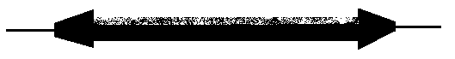
Optik Birleştiriciden (multiplexer) önce, Optik Ayrıştırıcıdan (demultiplexer) sonra kullanılır. Gürültü ve geri yansıma yoktur.

Işık Dalga Boyu | Zayıflama (dB)
1310 nm | 1
1550 nm | > 1,25

b– Optik birleştirici (Multiplexer):
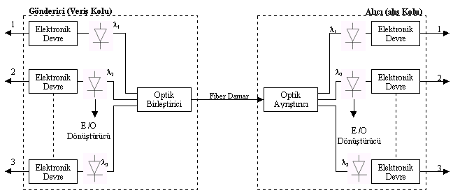Değişik dalga boylarında gelen optik sinyalleri karıştırmadan birleştirip tek bir sinyal demeti elde etmemizi sağlar. Çok giriş tek çıkışlıdırlar. Kayıpları 0,5 dB‘ den azdır.

c– Optik Ayrıştırıcı (Demultiplexer):
Optik birleştiricinin tek sinyal demetine dönüştürdüğü optik sinyali dalga boylarına göre ayırt etmeye yarar. Tek girişi ve çok çıkışı olan değişik optik ayrıştırıcılar vardır. Kayıpları 0,5 dB’ den azdır.
E / O
Dönüştürücü
O / E
Dönüştürücü

O / E
Dönüştürücü
E / O
Dönüştürücü

Optik Çiftleyici

Bir fiber damardan çift yönlü iletim gerektiğinde kullanılır. Sistemden gelen optik sinyalin fiber damara girmesi ve fiber damardan gelen optik sinyalin sisteme geçmesini (gelen ve giden ışığın dalga boyları ayrı olmak koşuluyla) sağlar.

Yayılma - ayrılma (Dispersiyon) :
Fiber optik kablonun girişinde ışık şiddetinde sıfırlık bir yükselme süresi, çıkışta sıfır olmayan bir süresi oluşturur. Darbe ayrılması mekanizmasına “modal yayılma” denir. Ayrılma özellikleri fiber turuna bağlı olarak değişir. Ayrılmayı değerlendirtirken, başlangıç noktası olarak en iyi optik parametre kırılma indisidir.

n = c / v
n : Kırılma indisi ,
c : Işık hızı,
v : Dalganın hızı.

Çekirdek içindeki bir ışık ışını, çekirdek ile koruyucu zarf arasındaki sınıra belli bir açı ile çarptığında aşağıdaki koşul oluşur. Buna tam yansıma denir.

θ < θ_{c}
Buradan da θ = θ_{c} olması durumunda kritik açı meydana gelir. Kritik açı bu açıdan daha büyük açılarla sınıra çarpan ışığın, koruyucu zarfa yayınım yapıp kaybolacağı geliş açısıdır. Fibere θ_{c}’ den daha küçük bir açıyla giren ışık ışınları, fiberde az bir kayıpla yayınım yaparlar.

Sin θc = n2 / n1
Bir fiberin indis profili, kırılma indisinin fiberin merkezinden radyal uzaklığın bir fonksiyonu olarak nasıl değiştiğini gösterir. Kademe indisli profili olan bir fiberde kırılma indisi yarı çapta ani b,ir değişikliğe uğrar. Optik enerjinin fiberde yayınım yapabilmesi için, çekirdek kırılma indisi n1’ in koruyucu zarf indisi n2’ den büyük olması gerekir.

Işığın bir elektromanyetik bir dalga olduğu bilinmektedir. Fiberdeki elektromanyetik alanların tam analizi,fiberin oluşturduğu sınır koşullarını kullanarak MAXWELL denklemlerinin çözülmesini gerektirir. Bu analiz optik enerjinin mod adı verilen ayrık bir üst üste binmiş elektromanyetik alanları grubu arasında dağıldığını gösterir. Bu modların yayınım özellikleri arsındaki farklar, modal yayılma meydana getirir. Bu da fiberin bant genişliğini sınırlayan faktörlerden de biridir.

Fiber optikte bant genişliği
Bir sistemin darbe uyartısına verdiği yanıt ,sistem bant genişliğini bulmak için sıkça kullanılan bir yöntemdir. Bu yöntemin temeli darbe frekansının tayfının düz olması esasına dayanır.
Darbe yanıtı genişliği, çekirdek ile koruyucu zarf indisleri arasındaki farkın bir fonksiyonudur. Kademe indisli bir fiberde,modal darbe-yanıtı genişliği, bu indisler arasındaki farkla doğrusal olarak değişir. Dereceli indisli bir fiberde,genişlik farkın karesiyle orantılıdır.

Fiber Optik Sistemde Güç :
Tüm sistemlerde olduğu gibi fiber optik sistemlerin tasarımında da her noktadaki güç durumunu göz önüne almak gerekir. Devrede harcanabilecek toplam güç miktarı belirlenmelidir. Yayılma uzunluğu ile ilgili güç bağıntısı:

Z = 1 / 5BΔ

Burada;
Z = Fiber optik kablonun maksimum uzunluğu (km),
B = Saniyedeki maksimum bit sayısı (Mb / sn),
Δ = Yayılma hızı (μsn / km).

Konu ile ilgili bir örnek çözecek olursak ;

Örnek :
Karakteristikleri aşağıda verilen bir sistemimin güç analizini yapınız.

Kayıplar :
LED-fiber bağlantısı: 5 dB,
Üç bağlantı elemanı: her birinde 1,5 dB,
6 adet yarık var; her birinde 0,5 dB,
10 Km’ lik fiber kablo; 0,6 dB / Km,
Fiber – dedektör 2,6 dB,
Led’ in güç çıkışı; 0,1 mW,
Dedektör duyarlılığı; 2 μW,
Saniyedeki maksimum bit sayısı; 5 Mb / sn,
Fiberdeki toplam yayılma hızı; 4n sn/ Km.

Çözüm :
Saniyedeki toplam zayıflama:

5 dB + 3(1,5 dB) + 10(0,6 dB) + 6dB = 24,5 dB
5 dB’ lik bir emniyet payı düşünülür ve yayılan gücün
Pr = 0,1 W olduğu düşünülürse toplam alınan güç:
29,5 dB = 10log Pt / Pr bağıntısından Pt / Pr = 891 ve Pr = 0,1 mW / 891 = 0, 112 μW elde edilir.
Dedektörün duyarlılığı 0,1 μW olduğuna göre maksimum yayılma uzunluğu :
Z = 1 / 5BΔ :
Z = 1 / 5*5*0,004 = 10 Km
Kablo uzunluğu ile maksimum yayılma uzunluğu aynı olduğuna göre, sistem üzerinde yapılacak deneyler ile herhangi bir repertöre ihtiyaç olup olmadığı belirlenir.

PİG TAİL&PATCH CORD
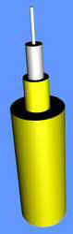 | 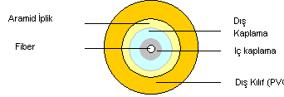 TİGHT COATİNG KABLO KESİTİ

Fiber Sayısı: | 1 fiber
Kablo Yapısı: | Fiberler iki katman tight coating malzeme( veya PVC) ile kaplanır. Kablo gerilme mukavemetini artırmak için Aramid iplik kullanılır. PVC veya alev geciktirici bir kılıf ile kılıflanır.
Kullanıldığı Yerler: | Bilgi işlem sistemlerinde, paneller ve dağıtım kutularında kullanılır. FC, ST vb. konnektörler ile sonlandırılabilir.
Kullanılacak fiberler: | ITU-T G652 SM fiber  SM fiber Zayıflamalar(max): 1310nm 0,40 dB/km  1550 nm 0,25 dB/km  IEC 793-2 62,5/125 μm MM fiber  MM fiber Zayıflamalar(max):  850 nm 3,0 dB/km  1300 nm 1,0 dB/km

DAHİLİ TİP FİBER OPTİK KABLO
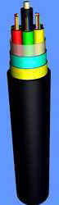 | 16 FİBERLİ KABLO KESİTİ  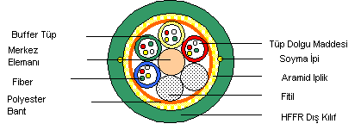

Fiber Sayısı: | 2-216 fiber
Buffer Tüp Sayısı: | Kablo fiber sayısına bağlı olarak tek katlı veya çift katlı olarak üretilebilir.Buffer tüp içerisine 12 adete kadar optik fiber yerleştirilebilir.
Kullanıldığı Yerler: | Bu fiber optik kablo, bina içi haberleşme ağlarında kullanılır. Yangın tehlikelerine karşı alev geciktirici malzeme ile kılıflanmıştır.
Kablo Yapısı : | Buffer tüpler (var ise fitiller) SZ büküm makinelerinde FRP[fiber özlü] merkezi eleman çevresine SZ olarak bükülür. Gerilme mukavemetini artırmak için aramid iplik uygulanarak üzerine HFFR dış kılıf çekilir.
Kullanılacak fiberler: | ITU-T G652 SM fiber  Zayıflamalar(max):  1310 nm 0,40 dB/km  1550 nm 0,25 dB/km
IEC 793-2 62,5/125 μm MM fiber: | MM fiber Zayıflamalar(max):  850 nm 3,0 dB/km  1300 nm 1,0 dB/km
Çalışma Aralığı: | -20°C / +60°C

Mekanik Özellikler:

Fiber sayısı | Buffer sayısı | Fitil sayısı | Dış kılıf kalınlığı (mm) | Kablo çapı (mm) | Kablo ağırlığı (kg/km)
4 | 2 | 4 | 2 | 11,5 | 110
6 | 3 | 3 | 2 | 11,5 | 110
8 | 4 | 2 | 2 | 11,5 | 110
10 | 5 | 1 | 2 | 11,5 | 110
12 | 6 | - | 2 | 11,5 | 110
24 | 6 | - | 2 | 11,5 | 110
36 | 6 | - | 2 | 13 | 135
48 | 6 | - | 2 | 13 | 135
72 | 6 | - | 2 | 14 | 145
96 | 8 | - | 2 | 15,5 | 180
144 | 12 | - | 2 | 19 | 275

BÜZ İÇİ FİBER OPTİK KABLO
144 FİBERLİ KABLO KESİTİ
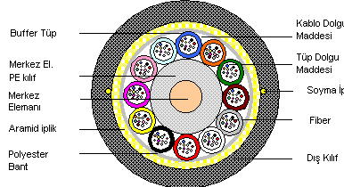

Fiber Sayısı: | 2-216 fiber
Buffer Tüp Sayısı: | Kablo fiber sayısına bağlı olarak tek katlı veya çift katlı olarak üretilebilir. Buffer tüp içerisine 12 adete kadar optik fiber yerleştirilebilir.
Kullanıldığı Yerler: | Bu fiber optik kablo,uzun mesafe ve yerel haberleşme ağlarında HDPE vb. malzemeden yapılan büz içerisinde kullanılır
Kablo Yapısı : | Buffer tüpler (var ise fitiller) SZ büküm makinelerinde FRP (fiber özlü) merkezi eleman çevresine SZ olarak bükülür. Gerilme mukavemetini artırmak için aramid iplik uygulanarak üzerine HDPE veya MDPE’ den dış kılıf çekilir.  Kabloda su sızdırmazlık için petro jel kullanılır.
Kullanılacak fiberler: | ITU-T G652, G653, G655 SM fiber  Zayıflamalar(max): 1310 nm 0,40 dB/km  1550 nm 0,25 dB/km
Çalışma Isı Aralığı: | -40°C / +70°C

Mekanik Özellikler:

Fiber sayısı | Buffer sayısı | Fitil sayısı | Dış kılıf kalınlığı (mm) | Kablo çapı (mm) | Kablo ağırlığı (kg/km)
4 | 2 | 4 | 2 | 12,5 | 130
6 | 3 | 3 | 2 | 12,5 | 130
8 | 4 | 2 | 2 | 12,5 | 130
10 | 5 | 1 | 2 | 12,5 | 135
12 | 6 | - | 2 | 12,5 | 135
24 | 6 | - | 2 | 12,5 | 135
36 | 6 | - | 2 | 12,5 | 165
48 | 6 | - | 2 | 12,5 | 165
72 | 6 | - | 2 | 12,5 | 180
96 | 8 | - | 2 | 12,5 | 250
144 | 12 | - | 2 | 12,5 | 290

ÖZET OLARAK
FİBER OPTİK KABLO ÜRETİM STANDARTLARI VE YAPISI:
Uzun mesafe ve yerel haberleşme ağlarında kullanılmak üzere tasarlanan Fiber Optik Kablolar. En son teknolojiye göre kurulmuş modern tesislerde üretilir. 216 fiberliye kadar her çeşit fiber optik kabloyu imal edebildiği gibi tek ve iki katlı tight akrilik kaplamalı kablolarda üretebilmektedir. Direkt gömülen , büz içerisine gömülen , havai tip ve müşterinin isteğine göre özel amaçlı dahili ve harici tip kablolarda çok modlu , tek modlu fiberler kullanılır.
Optik fiberler UV teknolojisiyle boyanır. Boyama aşamasından sonra buffer izolasyon aşamasında yapılacak olan kablonun fiber sayısına göre veya müşterin isteğine göre buffer tüpler üretilir. Bu buffer tüplerin içerisine 12 fibere kadar yerleştirilebilir. Ayrıca buffer tüplerin içerisi tikzotropic jel ile doldurulur. Buffer tüpler. FRP veya çelik bir merkez eleman çevresine SZ büküm makinelerinde bükülür. Oluşan bu özün içerisi su sızdırmazlığı sağlamak için petro jel ile doldurulur. Müşteri isteklerine göre kabloda aramid iplik ve nem bariyeri kullanılabilir, daha sonra kablo özü kılıflanır.
Kablo müşteri isteklerine göre ara kılıf aşamasından sonra radyal kuvvetlere ve kemirgenlere karşı dayanım artırmak için ondüleli çelik bant ile ya da iki kat galvanizli çelik bant ile sarılarak zırhlanır.Zırhın altına ve üzerine krep kağıdı kullanılır. Müşterinin isteğine göre kablo çelik tellerle veya aramid iplik ile de zırhlanabilir.
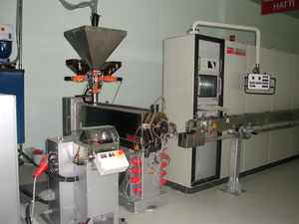
Özenle seçilen hammaddelerin; girdi kontrollerinden itibaren FO kablo üretiminin her aşamasında kalite kontrol testleri titizlikle yapılmaktadır. Bitmiş kabloya uluslararası standartlara göre fizik testleri uygulandıktan sonra kablo müşteriye teslim edilmektedir.

